|  |  |  |
| --- | --- | --- |
|  |  |  |
| МИНОБРНАУКИ РОССИИ | | |
| Федеральное государственное бюджетное образовательное учреждение  высшего образования  **«МИРЭА** – **Российский технологический университет»**  **РТУ МИРЭА** | | |

Институт Информационных технологий

Кафедра Математического обеспечения и стандартизации информационных технологий

**КУРСОВАЯ РАБОТА**

по дисциплине «Архитектура операционных систем мобильных устройств»

**Тема курсовой работы «**»

|  |  |
| --- | --- |
| **Студент группы** ИКБО-12-22 | Солобай Александр Петрович |
|  | _______________  (подпись студента) |
|  |  |
| **Руководитель курсовой работы** | Старший преподаватель Овчинников М.А. |
|  | _______________  (подпись руководителя) |
|  |  |
| Работа представлена к защите | «___» ____________ 2023 г. |
|  |  |
| Допущен к защите | «___» ____________ 2024 г. |

2024

|  |  |  |
| --- | --- | --- |
|  |  |  |
| МИНОБРНАУКИ РОССИИ | | |
| Федеральное государственное бюджетное образовательное учреждение  высшего образования  **«МИРЭА – Российский технологический университет»**  **РТУ МИРЭА** | | |

Институт Информационных технологий

Кафедра Математического обеспечения и стандартизации информационных технологий

Утверждаю

Заведующий кафедрой МОСИТ

______________ Головин С.А.

«___» _________ 2023 г.

**ЗАДАНИЕ**

**на выполнение курсовой работы по дисциплине**

«Архитектура операционных систем мобильных устройств»

|  |  |
| --- | --- |
| Студент Солобай Александр Петрович | Группа ИКБО-12-22 |

**Тема работы:** Android-11.0.0_r27.

**Срок представления к защите курсовой работы:** до «___»_______ 2023 г.

**Задание на курсовую работу выдал** ____________ (Овчинников М.А)

«___»___________ 2023 г.

**Задание на курсовую работу получил**  ____________ (Солобай А.П.)

**ОГЛАВЛЕНИЕ**

ВВЕДЕНИЕ 5

ИССЛЕДОВАТЕЛЬСКАЯ ЧАСТЬ 7

ПРОЕКТНАЯ ЧАСТЬ 14

ТЕХНОЛОГИЧЕСКАЯ ЧАСТЬ 14

ЗАКЛЮЧЕНИЕ 15

СПИСОК ИСПОЛЬЗУЕМОЙ ЛИТЕРАТУРЫ 16

# ВВЕДЕНИЕ

В современном информационном обществе, где цифровые технологии прочно вошли в повседневную жизнь, создание инновационных программных продуктов становится неотъемлемой частью развития. В контексте этой динамичной эпохи, домашняя медиатека, представляющая собой средство организации и управления мультимедийным контентом, приобретает особую актуальность.

Цель настоящей работы заключается в разработке и реализации программного комплекса, ориентированного на создание интуитивно понятного пользовательского интерфейса и обеспечение широкого спектра функциональных возможностей. Предлагаемый прототип мобильного приложения на платформе Android предполагает создание интерактивной системы, способной эффективно управлять медиаконтентом в домашних условиях.

Задачи работы включают в себя:

* Исследование предметной области разрабатываемой программной системы, анализ требований и формулирование технического задания в соответствии с ГОСТ 19.201-78.
* Проектирование и реализация ролевой модели безопасности для обеспечения конфиденциальности и целостности данных.
* Изучение жизненного цикла мобильных программ и компонентов, а также выбор и применение языков программирования высокого уровня, соответствующих целям и тематике курсовой работы.
* Разработка и внедрение визуальных элементов, сервисов и методов хранения данных в создаваемом программном комплексе.
* Тестирование и оптимизация разработанного приложения для обеспечения высокой производительности и удовлетворения потребностей пользователей.

Общая структура работы представляет собой последовательное выполнение данных задач, что позволит достичь поставленных целей и создать эффективный инструмент управления мультимедийным контентом в домашних условиях.

# ИССЛЕДОВАТЕЛЬСКАЯ ЧАСТЬ

Таблица 1 — Аналоги разрабатываемого приложения “Домашняя медиатека”

|  |  |  |  |  |  |
| --- | --- | --- | --- | --- | --- |
| Приложение | OC | Цена | Основной  функционал | Плюсы | Минусы |
| Plex | Windows  Mac Linux  iOS Android | Бесплатно/  Платно | Организация и потоковая передача медиафайлов. | Поддерживает множество форматов медиафайлов. Возможность потоковой передачи на разные устройства  Создание персонального сервера для доступа к медиа из любой точки мира. | Некоторые функции требуют подписки Plex Pass.  Не всегда стабильная работа на некоторых устройствах.  Для доступа к некоторым продвинутым функциям может потребоваться дополнительная настройка. |
| Kodi | Windows Mac Linux  Android | Бесплатно | Мультимедийный центр с открытым исходным кодом. | Поддержка плагинов и различных тем оформления. Мощные настройки проигрывателя и библиотеки медиафайлов. Гибкость настройки и расширяемость функционала. | Не имеет встроенной функциональности для потоковой передачи медиафайлов.  Некоторые пользователи могут считать интерфейс сложным для начинающих.  Требует наличия собственной библиотеки медиафайлов на устройстве, где установлен Kodi. |
| Emby | Windows Mac Linux  iOS Android | Бесплатно/  Платно | Организация и потоковая передача медиафайлов. | Синхронизация между устройствами, медиа-сервер и клиентские приложения. Может использоваться для доступа к медиа из дома или удаленно.  Поддержка различных форматов медиафайлов. | Некоторые продвинутые функции доступны только в платной версии.  Не всегда стабильная работа на некоторых устройствах требуется некоторое время на настройку и запуск медиа-сервера. |
| Jellyfin | Windows Mac Linux  iOS Android | Бесплатно | Организация и потоковая передача медиафайлов. | Проект с открытым исходным кодом.  Поддержка плагинов и широкий спектр функций.  Возможность создания персонального медиа-сервера. Синхронизация и транскодирование медиафайлов. | - Интерфейс и функциональность могут показаться менее полными по сравнению с коммерческими аналогами. Некоторые функции могут работать не столь стабильно или требуют дополнительной настройки.  Поддержка может быть ограничена в сравнении с более популярными альтернативами. |
| Infuse | iOS  tvOS | Бесплатно/  Платно | Проигрыватель медиафайлов с поддержкой сетевых хранилищ. | Интуитивный интерфейс и поддержка множества форматов медиафайлов.Поддержка сетевых хранилищ, включая облачные сервисы.  Богатые функции, такие как автоматическая метаданные и трейлеры.  Синхронизация просмотра через iCloud. | Ограниченная поддержка платформ (только iOS и tvOS).  Некоторые продвинутые функции доступны только в платной версии.  Не подходит для пользователей, которые хотят централизованную библиотеку медиафайлов на сервере. |
| VLC | Windows Mac Linux  iOS Android | Бесплатно | Медиаплеер с открытым исходным кодом. | Поддержка широкого спектра форматов медиафайлов и потоковое воспроизведение.  Простой в использовании и не требует настройки сервера.  Бесплатное и открытое ПО. | Интерфейс не всегда настолько интуитивен, как у других приложений.  Ограниченные функции потоковой передачи и организации библиотеки медиафайлов по сравнению с специализированными медиа-серверами.  Не поддерживает функции синхронизации между устройствами. |
| Serviio | Windows Mac  Linux | Бесплатно/  Платно | Медиа-сервер для потоковой передачи медиафайлов. | Поддержка множества устройств и форматов медиафайлов.Транскодирование видео и аудио в реальном времени.  Прост в настройке и поддерживает потоковую передачу видео, аудио и изображений на различные устройства в сети. | Некоторые продвинутые функции доступны только в платной версии.  Не так много расширений и дополнительных функций, как у некоторых других медиа-серверов.  Интерфейс может показаться не таким интуитивным для новичков. |
| Universal Media Server | Windows Mac  Linux | Бесплатно | Медиа-сервер с открытым исходным кодом. | Поддержка большого количества устройств и форматов медиафайлов.Прост в настройке и поддерживает потоковую передачу видео, аудио и изображений на различные устройства в сети.  Бесплатное и открытое ПО. | Не так много продвинутых функций и настроек, как у некоторых других медиа-серверов.  Интерфейс может показаться не таким интуитивным для новичков.  Не всегда самое активное обновление и поддержка сообщества в сравнении с другими проектами. |

Аналоги Android Studio для разработки мобильных приложений:

1. Изображение выглядит как Графика, логотип, круг, символ

   Автоматически созданное описаниеIntelliJ IDEA: это интегрированная среда разработки (IDE), разработанная компанией JetBrains. Она предоставляет широкий спектр функций для разработки Android-приложений, включая умный редактор кода, поддержку языков программирования Kotlin и Java, а также инструменты для тестирования и отладки.
2. Изображение выглядит как круг, Графика, логотип, символ

   Автоматически созданное описаниеEclipse: это одна из самых популярных IDE для разработки программного обеспечения, включая приложения для Android. Eclipse предлагает широкий набор плагинов и инструментов для разработки, включая поддержку для языков Java и Kotlin, систему управления версиями, отладчик и многие другие.
3. Изображение выглядит как Графика, снимок экрана, символ, логотип

   Автоматически созданное описаниеVisual Studio Code (VS Code): хотя изначально разработан для веб-разработки, VS Code также имеет расширения для разработки приложений Android. Он обладает высокой настраиваемостью, легкостью использования и богатым функционалом, включая редактор кода с подсветкой синтаксиса, отладчик, систему управления версиями и многое другое.
4. Изображение выглядит как Красочность, дизайн

   Автоматически созданное описаниеNetBeans: еще одна мощная и гибкая IDE, которая поддерживает разработку Android-приложений с использованием языков Java и Kotlin. NetBeans предлагает широкий набор инструментов для разработки, включая поддержку множества плагинов и расширений.
5. Изображение выглядит как инструмент, молоток, ручной инструмент

   Автоматически созданное описаниеXcode: это интегрированная среда разработки (IDE), разработанная Apple для создания приложений для их операционных систем, таких как iOS, macOS, watchOS и tvOS. Хотя Xcode преимущественно ориентирован на разработку приложений для устройств Apple, таких как iPhone и iPad, его можно использовать и для создания приложений для Android через некоторые дополнительные инструменты и плагины. Xcode предоставляет широкий набор инструментов, включая редактор кода, интерфейс для проектирования пользовательского интерфейса, отладчик, профилировщик и многое другое.

# ПРОЕКТНАЯ ЧАСТЬ

Для разработки мобильного приложения по теме курсовой работы была выбрана Android Studio.

Android Studio — это официальная интегрированная среда разработки (IDE) для создания приложений под операционную систему Android. Ее выбор для разработки мобильного приложения обосновывается несколькими преимуществами:

* Официальная поддержка: Android Studio разрабатывается и поддерживается напрямую командой Google, что обеспечивает соответствие последним требованиям и стандартам платформы Android.
* Интеграция с Android SDK: Android Studio включает в себя все необходимые инструменты для разработки под Android, включая компиляторы, отладчики, эмуляторы и т. д.
* Удобство разработки интерфейса: С помощью Android Studio удобно создавать пользовательские интерфейсы благодаря интуитивно понятному редактору макетов.
* Поддержка языков программирования: Android Studio поддерживает различные языки программирования, включая Java, Kotlin и C++. Это дает разработчикам возможность выбирать наиболее удобный для них язык.
* Мощный отладчик: Инструменты отладки в Android Studio позволяют быстро находить и исправлять ошибки в приложении.
* Поддержка Google Play Services: Android Studio легко интегрируется с сервисами Google Play, такими как Google Maps, Firebase, аналитика и другие.
* Активное сообщество и обширная документация: Использование Android Studio поддерживается обширным сообществом разработчиков Android, что облегчает получение помощи и решение проблем.
* Бесплатность и открытость: Android Studio является бесплатным и с открытым исходным кодом, что позволяет разработчикам использовать его без дополнительных затрат и иметь возможность вносить изменения в инструмент при необходимости.

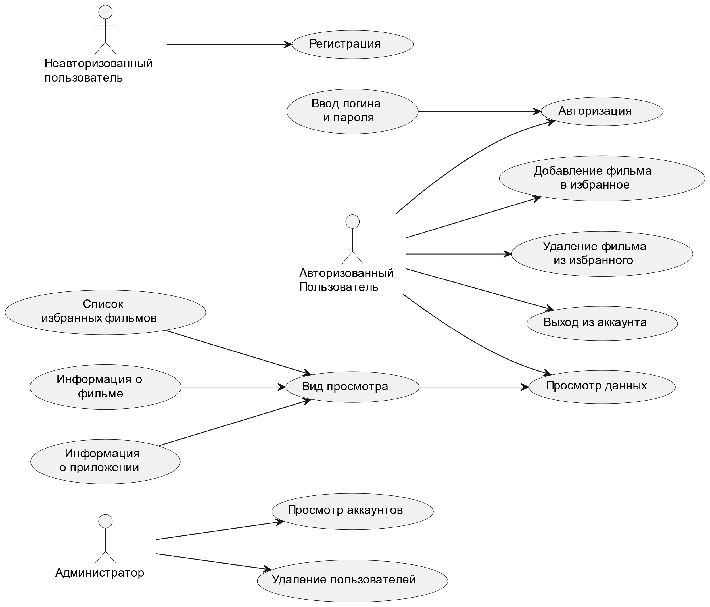

Рисунок 1 – диаграмма вариантов использования для разрабатываемого приложения

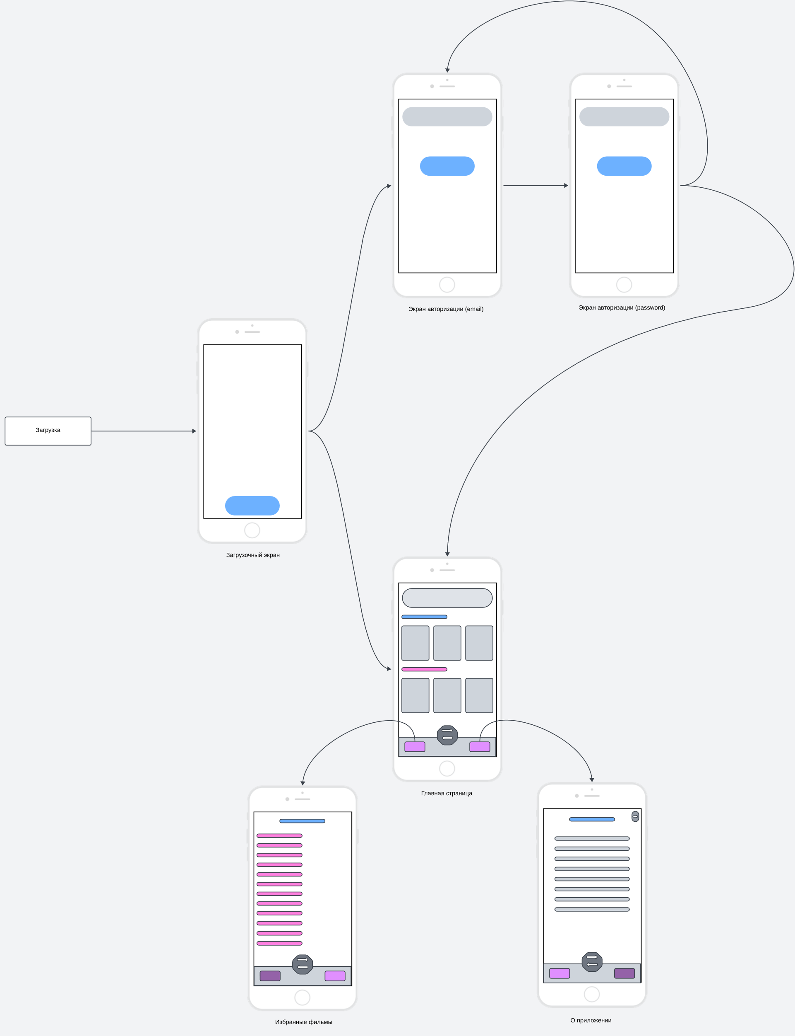

Рисунок 2 – проектирование пользовательского интерфейса

# ТЕХНОЛОГИЧЕСКАЯ ЧАСТЬ

*Листинг 1 –*

|  |
| --- |
|  |

Рисунок 1 –

# ЗАКЛЮЧЕНИЕ

В ходе выполнения данной курсовой работы был проведен полный цикл разработки программного комплекса – домашней медиатеки для мобильной платформы Android. Актуальность данного проекта подтверждается постоянным ростом интереса к мультимедийным контентам и необходимостью их организации и управления в современных домашних условиях.

В рамках работы были успешно реализованы все поставленные цели и задачи, включая анализ предметной области, проектирование безопасной ролевой модели, выбор и применение соответствующих языков программирования, а также разработку и оптимизацию пользовательского интерфейса и функциональности приложения.

Важным результатом является создание интуитивно понятного и функционального программного комплекса, способного удовлетворить потребности пользователей в организации и управлении мультимедийным контентом в домашних условиях.

Дальнейшее развитие проекта может включать в себя расширение функциональности, улучшение пользовательского опыта, а также адаптацию приложения для работы на других платформах и устройствах.

Таким образом, разработанный программный комплекс представляет собой важный шаг в области создания инновационных решений для организации и управления мультимедийным контентом в домашних условиях, и может быть успешно применен в практических задачах повседневной жизни.

# СПИСОК ИСПОЛЬЗУЕМОЙ ЛИТЕРАТУРЫ

1. Разработка мобильных приложений (КР/КП). [Электронный ресурс]. URL: https://online-edu.mirea.ru/course/view.php?id=7400 (дата обращения 02.03.2024).
2. Разработка мобильных приложений (часть 1/1). [Электронный ресурс]. URL: https://online-edu.mirea.ru/course/view.php?id=6592 (дата обращения 05.03.2024).
3. Navigation. — Текст: электронный // Developers: [сайт]. — URL: https://developer.android.com/guide/navigation (дата обращения: 30.04.2024).
4. Fragments. — Текст: электронный // Developers: [сайт]. — URL: https://developer.android.com/guide/fragments (дата обращения: 30.04.2024).
5. How to make gradient background in android. — Текст: электронный // stackoverflow: [сайт]. — URL: https://stackoverflow.com/questions/13929877/how-to-make-gradient-background-in-android (дата обращения: 30.04.2024).
6. Add a floating action button. — Текст: электронный // Developers: [сайт]. — URL: https://developer.android.com/develop/ui/views/components/floating-action-button (дата обращения: 30.04.2024).